بیماری تب کریمه کنگو چیست ؟

این بیماری یک بیماری تب دار حاد است که بوسیله کنه به انسان منتقل می شود و مرگ ومیر بالایی دارد و همه گیری های داخل بیمارستان آن شایع است .با وجودی که این بیماری مخصوص حیوانات است ولی متاسفانه موارد تک گیر و ناگهانی این بیماری در انسانها نیز اتفاق می افتد. تب خونریزی دهنده کنگو کریمه (Crimean-Congo hemorrhagic fever) از حیوان به انسان و از حیوان به حیوان سرایت می کند

علایم بیماری تب کریمه کنگو چست؟
تب ناگهانی ،بدن درد ،کوفتگی ، ضعف ، سردرد ،درد شدید عضلات ، بی اشتهایی ، درد پشت حدقه چشم ، ترس از نور، تهوع ، استفراغ ، گلو درد ، دل دردد .
تغییرات خلقی مثل بیقراری و افسردگی .
علائم خونریزی از روز 3 تا 6 روزشروع میشود .
خونریزی در مخاط ، خط زیر بغل ، محل های تزریق .
خونریزی از اعضای مختلف بدن مثل بینی ، لثه ، مجاری ادراری ،روده ، رحم و…

علایم بیماری تب کریمه کنگو در دام چیست ؟
دام ها به ندرت علایم کلینیکی نشان می دهند .
در اثر عفونت خونی تب به مدت یک هفته در دام دوام می یابد و پس از ان دام به عنوان ناقل بیماری ویروس را از خود دفع میکند.
گهگاهی در حالت حاد در مخاطات (دهان و چشم ها )، پر خونی ریزی دیده می شود.

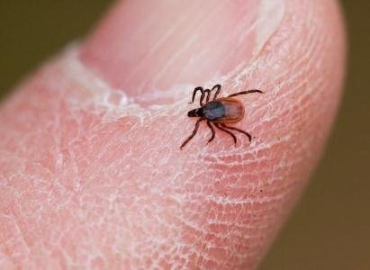

ا نتقال به انسان :
انتقال از طریق گزش کنه ای از گونه هیالوما (هر کنه ماده در هر دوره تخم گذاری 2 تا 8 هزار تخم تولید می کند)
انتقال از طریق نیش حشرات .
انتقال از طریق تما با خون یا ترشحات مبتلایان .
انتقال از طریق گزش کنه آلوده .
از طریق له کردن کنه .
تماس مستقیم با لاشه گوشت ،خون ،ترشحات و بافتهای آلوده .
تماس با ترشحات ،خون و تنفس افراد مبتلا .
تنفس در تماس با دامهای آلوده .

گروههای در معرض خطر :
دامداران ،چوبداران .
دامپزشکان و کارکنان دامپزشکی .
سلاخان ، قصابان و کارکنان کشتارگاه .
پزشکان ، پرستاران ، بهیاران و کارکنان بیمارستان .
کارکنان رستورانها و کبابی ها .
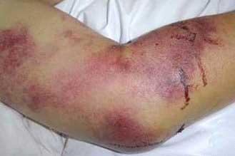
پیشگیری بیماری در دام
بهسازی جایگاه دام جهت جلوگیری از تخمگذاری و تکثیر کنه ها .
سمپاشی بدن و جایگاه دام بخصوص در فصل فعالیت کنه ها .
جمع آوری کود و فضولات دامی و خارج نمودن از دامداری .
پاکسازیدامداری از اشیاء متفرقه جهت جلوگیری از تخمگذاری کنه .
عدم خرید دام از کانونهای بیماری و دامداریهایی که موازین بهداشتی را رعایت نمی کنند .
سم پاشی بدن دامهای خریداری شده و قرنطینه به مدت 14روز .

پیشگیری بیماری تب کریمه کنگو در انسان
جدا نگاه داشتن جایگاه دام از محل زندگی .
خود داری از له کردن کنه با دست یا روی بدن دام .
خودداری از تماس بدن با ترشحات و خون دام .
خود داری کشتار دام در محلهای غیر مجاز .
تهیه گوشت مورد نیاز از محلهای مطمئن و تحت نظارت دامپزشکی .
رعایت اصول ایمنی در موقع تماس با گوشت تازه ، جگر و سایر آلایش دام .
روشهای حفاظت شخصی در تماس با ترشحات و خون حیوانات (پوشیدن دستکش ، لباس بلند ، چکه ، ماسک و عینک ) .
روشهای حفاظت شخصی از گزش کنه و حشرات .
خودداری از رفت و آمد در محلهای کشتار غیر مجاز.
اجتناب از خوردن گوشت ، جگر خام و نیم پخته ، نگهداری جگر ، دل ، قلوه به مدت 48 ساعت در یخچال و سپس استفاده از آن .

